Уважаемый Данил Владимирович!

Просим Вас поместить информацию на сайт sun-oktyabrskoe
В раздел ЭКОЛОГИЧЕСКАЯ СТРАНИЧКА далее НАШИ МЕРОПРИЯТИЯ

26.12.2018 Итоговое занятие - ХОЧУ ВСЕ ЗНАТЬ

С уважением директор СЮН Л.В. Нартикоева

ХОЧУ ВСЁ ЗНАТЬ!
26.12.2018
Итоговое занятие под таким названием в виде брейн-ринга провела руководитель творческого объединения «Географическое краеведение».
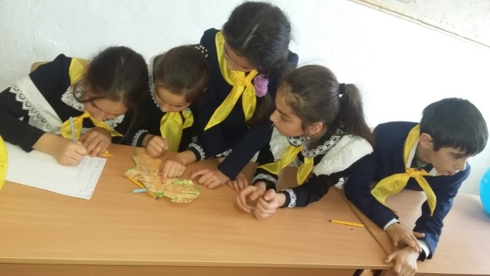
Группа была разделена на 3 команды: белые, красные, желтые (цвет осетинского флага).
Участники демонстрировали свои знания, приобретенные на занятиях творческого объединения, соревновались в смекалке и логике.
Граунд наполнился эмоциями: счастье, радость, улыбки, серьезная борьба умов обернулась, вернее, завершилась весельем и получением подарков с «волшебной» ёлочки.
